2. feladat: Követelmény, projekt, funkcionalitás

36 – press_f

Konzulens:
Ludmány Balázs

Csapattagok
Karmacsi Péter | L94HDE | karmacsi.peter@freemail.hu
Suciu Barnabás | ASOG9J | szubar10@gmail.com
Bartsch Dávid | BXURDI | bartsch.david.a@gmail.com
Seres Ádám | JF204C | seres.adm@gmail.com
Takács Marcell Adrián | QITM0G | marci.takacs@gmail.com

2020.02.23.

2. Követelmény, projekt, funkcionalitás

Bevezetés

Cél
A dokumentum célja hogy a „press_f” csapat „Jégmező” programjának általános tudnivalóit összefoglalja.

Szakterület
A szoftver elsődleges célja a Szoftver projekt laboratórium című tárgy teljesítése. Másodlagos célja pedig hogy szoftvert használó emberek jól szórakozzanak.

Definíciók, rövidítések
-

Hivatkozások
A feladatkiírás itt található meg: https://www.iit.bme.hu/targyak/BMEVIIIAB02

Összefoglalás
A továbbiakban ismertetni fogunk minden olyan információt a szoftverrel kapcsolatban, aminek nincsenek szakmai vonzatai. Ennek elolvasása után az olvasó tisztában lesz a program felhasználásával, céljaival.

Áttekintés

Általános áttekintés
A szoftver legfontosabb elemei: egy pálya; a pályán lévő elemek; egy felhasználói interfész; ahol befolyásolni lehet a pályán lévő elemeket; és egy szabályrendszer, ami az elemek közötti interakciók, és a kör menete felett felügyel.

Funkciók
A szoftver egy videojáték, ahol minimum három játékos küzdhet a sarkvidék veszélyeivel, egymással szorosan együtt dolgozva. A játékosok eszkimók és sarkkutatók közül választhatnak, de mindenki egy csapatként dolgozik a cél érdekében. Egy véletlenszerűen elkészített jégmezőn játszódik az egész játék, ami négyzet alakú jégtáblákra van darabolva. A jégtábláknak sok különböző tulajdonságaik lehetnek: A rajtuk álló játékosok száma, a felületüket borító hó mennyisége, a hó alatt rejtőző esetleges tárgy, és magának a jégtáblának a stabilitása: ettől függ hogy hányan állhatnak maximum az adott jégtáblán anélkül hogy beleesnének a vízbe. Vannak olyan jégtáblák is, ahol a hó alatt egy luk rejtőzik: ebben az esetben a rálépő játékos egyből a vízben landol, bár ezt a büntetést tárgyakkal lehet enyhíteni.

A játék körökre van osztva: A játékosok maguk között eldönthetik hogy ki kezdje előbb a saját lépéseit tartalmazó lépését, amíg mindenki nem cselekedett. (Érdemes a lehető legnagyobb előnyhöz jutni a fordulók helyes sorrendben végrehajtásával) Egy játékos a saját lépésén belül 4 akciót tehet meg, ezek az akciók rendkívül sokfajták lehetnek: egy mozgás akciót tehet meg egy szomszédos jégtáblára (az átlós tábla nem számít szomszédosnak), eltakaríthat egy egységnyi havat arról a jégtábláról amin áll, vagy használhatja valamelyik tárgyát, ami egészen különböző eredményekkel járhat, ezekről később.
A játékban időnként (minden játékos lépése végén) hóvihar csap le a jégmezőre: néhány véletlenszerűen kiválasztott jégmezőn növeli a hómennyiséget, és a rajta tartózkodó játékosok veszítenek egy egységnyi testhőt. (Ez gyakorlatilag az életerő pontok koncepciójának felel meg, a vízbe esés pedig kör végi halálhoz vezet) Ez természetesen nehezebbé teszi a még ki nem ásott tárgyak felfedezését, illetve elfedheti a lyukakat amik már ki voltak ásva, úgyhogy ezek helyeit érdemes megjegyezni.

Ha minden játékos lejátszotta a saját lépését, akkor azt egy körnek hívjuk: Ilyenkor a használt tárgyak hatásai véget érnek (újabb akciópontért újra használatóak a következő körben, már ha még meg van a tárgy), a vízben lévő nem búvárruhás és nem kimentett játékosok meghalnak, az igluk elolvadnak.

A különböző karaktertípusok különböző képességekkel bírnak: A kutatók meg tudnak nézni egy táblát egy akcióért, és ekkor megtudja hogy az adott tábla hány embert bír el, míg az eszkimók iglut tudnak építeni (szintén egy akcióért), amiben átvészelhetnek egy hóvihart hűlés nélkül, és egyel több testhővel kezdenek. (4 helyett 5)

A játékosok a talált tárgyaikból szabadon bármennyit magukkal vihetnek, és tárgyaik valamint a képességeik is akár egy lépésen belül is többször rendelkezésükre állnak, természetesen minden használat után egy akciópontért. A kutatók és az eszkimók képességei különböző veszélyeket fednek le: A kutatók a stabilitás-alapú veszélyektől védik meg a csapatot, míg az eszkimók a fentről érkező hóvihartól. Fontos ezáltal az együtt dolgozás, de a szétválás pedig segít a játék gyors befejezésében.

Ezen kívül minden játékos használhatja egy akció áráért a tárgyakat amiket a hóban találtak, ezek például:
- A lapát, amivel kétszer annyi havat lehet eltakarítani egy mezőről, mint kézzel.
- Az élelem, amivel vissza lehet gyógyítani egy testhőt. (Ilyenkor az élelem maga elfogy, és eltűnik a táskából)
- A kötél, amivel kihúzhatjuk a szomszédos mezőn vízben lévő bajtársainkat.
- A búvárruha, ami saját magunkat védi meg a vízbeeséstől.
- A pisztoly, a jelzőfény, és a patron. Ez három különböző tárgy, amit ha a csapat összegyűjti egy adott táblára, akkor egy akcióért megnyerhetik a játékot, azonban ehhez mind egy táblán kell tartózkodniuk.

Ha valaki vízbe esik búvárruha nélkül, akkor a lépésének vége, és a maradék akció pontjai elvesztek. (Arra koncentrál hogy ne süllyedjen el a hideg vízben) Ha a kör végén is a vízben van (nem mentették ki a csapattársai), akkor minden játékos veszít, és vége a játéknak.

Felhasználók
A felhasználóknak semmi, a programon kívül megtalálható előképzésre sincs szükségük a használatához. Legalább 3 játékosra van szükség.

Korlátozások
A szoftvernek stabilan kell működnie, és a felhasználók számára egyértelmű és konzisztens módon kell működnie, nem kívánatos funkcionalitások és programhibák nélkül.

Feltételezések, kapcsolatok
A megoldásunknak a saját megvalósításainktól függetlenül illeszkednie kell a feladatkiírásra.

Követelmények

Funkcionális követelmények

Azonosító | Leírás | Ellenőrzés | Prioritás | Forrás | Use-case | Komment
R00 | Létezik pálya | bemutatás | alapvető | feladatkiírás | View Level
R01 | Létre lehet hozni véletlenszerű pályát | bemutatás, kiértékelés | fontos | csapat | View Level
R02 | Az egyes jégtáblák különböző stabilitással rendelkeznek | bemutatás | alapvető | feladatkiírás | Control Character
R03 | Az egyes jégtáblák különböző hómennyiséget tudnak magukon tárolni | bemutatás | alapvető | feladatkiírás | View Level
R04 | Az egyes jégtáblákon tárgyak vannak | bemutatás | alapvető | feladatkiírás | Control Character
R05 | A tárgyak nem látszanak ha hó van rajtuk | bemutatás | alapvető | feladatkiírás | View Level
R06 | A tárgyakat nem lehet felvenni ha hó van rajtuk | bemutatás | alapvető | feladatkiírás | Control Character
R07 | A játékosok parancsokat adhatnak a karaktereiknek | bemutatás, kiértékelés | alapvető | feladatkiírás | Control Character
R08 | A parancsok tartalmazzák a mozgást | bemutatás, kiértékelés | alapvető | feladatkiírás | Control Character
R09 | A parancsok tartalmazzák a képesség használatát | bemutatás, kiértékelés | alapvető | feladatkiírás | Control Character
R10 | A parancsok tartalmazzák az ásást | bemutatás, kiértékelés | alapvető | feladatkiírás | Control Character
R11 | A parancsok tartalmazzák a tárgyak használatát | bemutatás, kiértékelés | alapvető | feladatkiírás | Control Character
R12 | Implementálva van a „kötél” tárgy | bemutatás | alapvető | feladatkiírás | Control Character
R13 | Implementálva van a „lapát” tárgy | bemutatás | alapvető | feladatkiírás | Control Character
R14 | Implementálva van az „élelem” tárgy | bemutatás | alapvető | feladatkiírás | Control Character
R15 | Implementálva van a „búvárruha” tárgy | bemutatás | alapvető | feladatkiírás | Control Character
R16 | Implementálva vannak a győzelemhez szükséges tárgyak | bemutatás | alapvető | feladatkiírás | Control Character
R17 | Az eszkimók eggyel több élettel kezdenek | bemutatás | alapvető | feladatkiírás | Control Character
R18 | Implementálva vannak egyéb tárgyak | bemutatás | opcionális | csapat | Control Character
R19 | Egy teljes kör végén hóvihar lesz | bemutatás, kiértékelés | alapvető | feladatkiírás | View Level
R20 | A hóvihar havat szór a megfelelő mezőkre | bemutatás | alapvető | feladatkiírás | Control Character
R21 | A hóvihar kihűti a megfelelő mezőkön tartózkodó játékosokat | bemutatás | alapvető | feladatkiírás | Control Character
R22 | A jégtáblák átfordulnak ha meghaladja a rálépő játékosok száma a stabilitásukat | bemutatás, kiértékelés | alapvető | feladatkiírás | Control Character
R23 | Egy játékos 4 akciót tehet egy fordulóban | bemutatás, kiértékelés | alapvető | feladatkiírás | Control Character
R24 | 4 akció végeztével ki kell választani a következő játékos karakterét | bemutatás, kiértékelés | fontos | feladatkiírás | Control Character
R25 | Ha egy játékos meghal, akkor vége a játéknak | bemutatás, kiértékelés | alapvető | feladatkiírás | Control Character
R26 | Ha sikerül használni a győzelemhez szükséges tárgyakat a megfelelő módon, akkor vége a játéknak | bemutatás, kiértékelés | alapvető | feladatkiírás | Control Character
R27 | Egy menürendszerrel lehet konfigurálni a játékot | bemutatás, kiértékelés | fontos | csapat | View Level

Erőforrásokkal kapcsolatos követelmények

Azonosító | Leírás | Ellenőrzés | Prioritás | Forrás | Komment
R101 | A program Java nyelven készül. | bemutatás | alapvető | feladatkiírás
R102 | A programnak szüksége lehet fájlkezelési jogokra. | bemutatás | opcionális | csapat
R103 | A termék fő beviteli eszközei az egér és a billentyűzet. | bemutatás | alapvető | csapat
R104 | Az elkészült programkódnak fordíthatónak kell lenni Java SE Developer Kit 8-on. | bemutatás, kiértékelés | fontos | feladatkiírás

Átadással kapcsolatos követelmények

Azonosító | Leírás | Ellenőrzés | Prioritás | Forrás | Komment
R111 | Minden alapvető követelménynek teljesülnie kell. | bemutatás, kiértékelés | alapvető | feladatkiírás
R112 | A termék futtatásához szükséges a Java Runtime Environment 8 megléte. | bemutatás | alapvető | feladatkiírás

Egyéb nem funkcionális követelmények

Azonosító | Leírás | Ellenőrzés | Prioritás | Forrás | Komment
R121 | A forráskódnak könnyen olvashatónak kell lennie | bemutatás | fontos | csapat | Az „olvashatóság” egy szubjektív definíció, de szeretnénk minnél több ember véleményét lefedni

Lényeges use-case-ek

Use-case leírások
Use-case neve | Communicate
Rövid leírás | A játékosok közösen eldöntik a stratégiát
Aktorok | Player (1,2,3,N)
Főforgatókönyv | - A A játékosok egyetértenek
Alternatív forgatókönyv | - B A játékosok nem értenek egyet

Use-case neve | View Level
Rövid leírás | A játékosok megtekinthetik a játék pillanatnyi állását
Aktorok | Player (1,2,3,N)
Főforgatókönyv | - A program kirajzolja a pályát
Főforgatókönyv | - A A játékosok megtekintik a pályát
Alternatív forgatókönyv | - B A játékos valamilyen képesség vagy tárgy segítségével extra információt tekint meg

Use-case neve | Control Character
Rövid leírás | A játékos irányíthatja a karakterét 4 akció erejéig
Aktorok | Player (1,2,3,N)
Főforgatókönyv | - A játékos kiválasztja a karakterét
Főforgatókönyv | - A A játékos négy akciópontig cselekedhet
Alternatív forgatókönyv | - B A játékos meghal a négy akciópontja elhasználása előtt
Főforgatókönyv | - A következő játékos következik

Use-case diagram

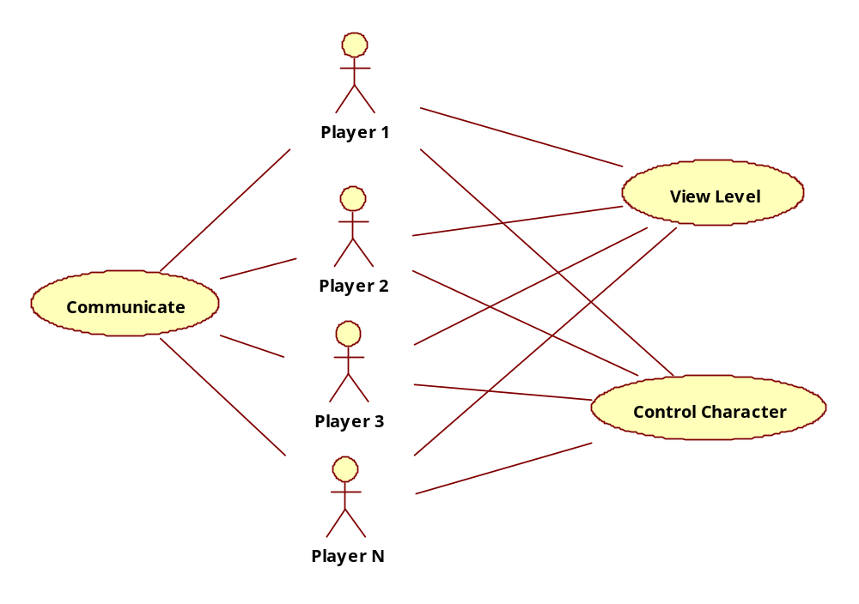

Szótár

Akció: Egy egységnyi cselekvés, ahol a játékos az alábbi cselekvések közül választhat: mozgás, képesség használata, ásás, tárgy használata.
Ás: Egy egységnyi havat eltakarít a saját mezőjéről az ásást használó játékos. Fontos megkülönböztetés, hogy a lapáttal ásás az egy tárgy használata.
Búvárruha: Ha használjuk, a kör végéig megment minket a vízbe esés általi haláltól.
Élelem: Egy testhőt gyógyul a használója.
Eszkimó: Egy választható karaktertípus. Több élettel, és hóvihartól védő képességgel bír.
Hó: A jégtáblákat hó boríthatja, ez elfedi a tárgyakat és a lyukakat.
Hóvihar: Játékosok lépései között véletlenszerű mezőkre hóvihar csap le: Ilyenkor az ott tartózkodó Játékosok testő-veszteséget szenvednek el, és a mezőn lévő hó mennyisége megnő.
Jégmező: Lásd pálya
Jégtábla: Lásd mező
Jelzőfény: Egyike a három tárgynak, amiket ha összegyűjtünk egy mezőre az összes játékossal együtt, akkor megnyerjük a játékot. Lásd még: Pisztoly, Patron
Kör: Ha minden játékosnak véget ért a saját lépése, akkor lejárt egy teljes kör: Ilyenkor számíthatunk járnak le a használt tárgyak hatásai, fulladnak meg a vízben lévő játékosok, majd mindenki újra cselekedhet egy következő körben.
Kötél: Amikor használatra kerül, akkor a kör végéig kimenti a szomszédos mezőkön vízbe eső bajtársainkat.
Lapát: Kétszer annyi havat lehet eltakarítani vele egy mezőről, mint kézzel.
Lépés: Egy játékos egy körön belül egyszer elkezdheti a lépését: ilyenkor, és csak ilyenkor cselekedhet maximum négy akciót. A lépések sorrendjét a játékosok határozzák meg egymás között.
Lépés: Egy játékos egy körön belüli akcióinak (maximum 4) az összessége. Lépések között jön a hóvihar.
Lyuk: A jégtáblákban lyukak lehetnek. A lyukra lépés hasonló következményekkel jár, mint ha átfordulna a tábla ahol a játékos karaktere tartózkodik.
Mező: A pálya négyzetes mezőkre van osztva, ahol egy adott mennyiségű hó, játékos, és tárgy fér el
Mozgás: Az irányított karakter az általunk választott, szomszédos mezőre lép. (Az átlós nem szomszédos)
Pálya: A játékosok, és minden egyéb játékelem egy megadott képzeletbeli jégmezőn tartózkodnak, és minden játékakciót csak ezen belül végezhetnek el
Patron: Egyike a három tárgynak, amiket ha összegyűjtünk egy mezőre az összes játékossal együtt, akkor megnyerjük a játékot. Lásd még: Jelzőfény, Pisztoly
Pisztoly: Egyike a három tárgynak, amiket ha összegyűjtünk egy mezőre az összes játékossal együtt, akkor megnyerjük a játékot. Lásd még: Jelzőfény, Patron
Sarkkutató: Egy választható karaktertípus. Jégtáblák stabilitását megvizsgáló képességgel bír.
Tárgy: Különböző eszközök, amiket a játékosok felhasználhatnak arra hogy megnyerjék a játékot. Ezeknek egy része kötelezően kell a győzelemhez, egy másik része csak opcionális.
Testhő: Egy játékos életereje. Ha nullára csökken, akkor a játékos meghal, és vége a játéknak

Projekt terv
Feladat | Határidő | Felelős
Követelmény, projekt, funkcionalitás – beadás | febr. 24. | Bartsch
Analízis modell kidolgozása 1. – beadás | márc. 2.
Analízis modell kidolgozása 2. – beadás | márc. 9.
Szkeleton tervezése – beadás | márc. 16.
Szkeleton – beadás és a forráskód herculesre való feltöltése | márc. 23.
Prototípus koncepciója – beadás | márc. 30.
Részletes tervek – beadás | ápr. 6.
Prototípus készítése, tesztelése | ápr. 20.
Prototípus – beadás és a forráskód, a tesztbemenetek és az elvárt kimenetek herculesre való feltöltése | ápr. 27.
Grafikus felület specifikációja – beadás | máj. 4.
Grafikus változat készítése | máj. 11.
Grafikus változat és Összefoglalás - beadás és a forráskód herculesre való feltöltése | máj. 18.

Napló

Kezdet | Időtartam | Résztvevők | Leírás
2020.02.13. 19:00 | 1 óra | Karmacsi  Suciu  Bartsch  Seres  Takács | Értekezlet.  Döntés: Sucio elkészíti a git repositoryt, Bartsch az első beadandót és a fedőlapot, megbeszélések időpontjai, csapatnév választás
2020.02.15. 16:00 | 0.5 óra | Karmacsi  Suciu  Bartsch  Seres  Takács | Értekezlet.  Döntés: Git repository tesztelése és bejáratása, feladat megbeszélése
2020.02.15. 16:30 | 1.5 óra | Bartsch | 2.1, 2.2
2020.02.15. 19:40 | 1.5 óra | Bartsch | 2.3, 2.4
2020.02.16. 16:30 | 1.25 óra | Bartsch | 2.5, 2.6, 2.2 javítása
2020.12.22. 15:50 | 1 óra | Karmacsi  Suciu  Bartsch  Seres  Takács | Értekezlet.  Döntés: Javításokat kell eszközölni a dokumentációban.
2020.12.22. 16:00 | 0.75 óra | Bartsch | Javítások eszközölése a dokumentációban.

